Resolución del Pleno del Instituto de Transparencia, Acceso a la Información Pública y Protección de Datos Personales del Estado de México y Municipios, con domicilio en Metepec, Estado de México, a veintiocho de noviembre de dos mil dieciocho.

VISTOS los expedientes electrónicos formados con motivo de los recursos de revisión números 03970/INFOEM/IP/RR/2018 y 03971/INFOEM/IP/RR/2018, interpuestos por el C. XXXXXXXXXXXXXX en lo sucesivo El Recurrente, en contra de las respuestas del Ayuntamiento de Teoloyucan, en lo subsecuente El Sujeto Obligado, se procede a dictar la presente resolución.

A N T E C E D E N T E S D E L A S U N T O

PRIMERO. De las Solicitudes de Información.
Con fecha cinco y once de septiembre de dos mil dieciocho, El Recurrente, presentó a través de la Plataforma Nacional de Trasparencia vinculada al Sistema de Acceso a la Información Mexiquense (SAIMEX) ante El Sujeto Obligado, las solicitudes de acceso a la información pública, registradas bajo los números de expediente 00049/TEOLOYU/IP/2018 y 00050/TEOLOYU/IP/2018, mediante las cuales solicitó información en el tenor siguiente:

- Solicitud de información 00049/TEOLOYU/IP/2018
“Solicito que sea proporcionada la información descrita en las fracciones II, VIII, X, XII, XXV, XXVI, XXVIII, XXX, XXXV, XXXVIII, XL, XLVII del artículo 92 de la Ley de Transparencia, Acceso a la Información Pública del Estado de México y Municipios (LTAIPEMM); así como la descrita en el artículo 94, fracción I, inciso b), d) y f); de la ley en cuestión. Se adjunta solicitud” [Sic]

- Solicitud de información 00050/TEOLOYU/IP/2018
“Solicito que sea proporcionada la información descrita en las fracciones XXXII y XXXVII del artículo 92 de la Ley de Transparencia, Acceso a la Información Pública del Estado de México y Municipios (LTAIPEMM). (Se adjunta solicitud)” [Sic]

- Asimismo, adjuntó en cada una de las solicitudes los archivos denominados “Archivo Adjunto a la Solicitud” y “Archivo Adjunto a la Solicitud”, respectivamente.

Modalidad de Entrega: Vía correo electrónico, en los dos casos.

SEGUNDO. De las respuestas del Sujeto Obligado.
De las constancias que obran en el sistema SAIMEX, se advierte que en fecha veintiséis de septiembre de dos mil dieciocho, El Sujeto Obligado emitió las respuestas en los siguientes términos:

- Respuesta al Folio de la solicitud: 00049/TEOLOYU/IP/2018
“Actualmente se ha llevado a cabo un proceso de actualización del portal ipomex del municipio de teoloyucan en el cual ya puede encontrar información sobre las fracciones solicitadas a través del Link: https://www.ipomex.org.mx/ipo3/lgt/indice/teoloyucan.web, esperando la información le sea de utilidad, Saludos cordiales.

ATENTAMENTE
Lic. Arturo Ivan Vargas Campos” [Sic].

- Respuesta al Folio de la solicitud: 00050/TEOLOYU/IP/2018
“Actualmente se ha llevado un proceso de actualización del portal IPOMEX Teoloyucan, lo cual ya puede encontrar información disponible referente a las fracciones mencionadas a traves del link: https://www.ipomex.org.mx/ipo3/lgt/indice/teoloyucan.web, lo cual se seguirá cargando constantemente información ya que existen archivos de la fracción XXXII que actualmente se encuentran en proceso de digitalización, esperando la información le sea de utilidad. Saludos cordiales.

ATENTAMENTE
Lic. Arturo Ivan Vargas Campos” [Sic].

TERCERO. De los recursos de revisión.
Por lo anterior, en fecha dieciséis de octubre de dos mil dieciocho, El Recurrente interpuso los recursos de revisión, los cuales fueron registrados en el sistema electrónico con los expedientes números 03970/INFOEM/IP/RR/2018 (para la solicitud 00050/TEOLOYU/IP/2018) y 03971/INFOEM/IP/RR/2018 (para la solicitud 00049/TEOLOYU/IP/2018), en los cuales arguye, las siguientes manifestaciones:

- Acto Impugnado:
03970/INFOEM/IP/RR/2018
“La entrega de información incompleta.” [sic]

03971/INFOEM/IP/RR/2018
“La entrega de información incompleta.” [sic]

- Razones o Motivos de Inconformidad:
03970/INFOEM/IP/RR/2018
“El sujeto obligado debe poner a mi disposición la información que solicité durante el periodo comprendido del 11 de septiembre de 2017 al 11 de septiembre de 2018. En ese sentido y conforme a lo establecido en el artículo 179, fracción V de la Ley de Transparencia y Acceso a la Información Pública del Estado de México y Municipios, ocurro en tiempo y forma como lo establece el artículo 178, primer párrafo de la Ley local, a interponer RECURSO DE REVISIÓN en contra de la respuesta proporcionada por el H. Ayuntamiento de Teoloyucan, en el Estado de México, por la entrega de información incompleta.” [sic]

03971/INFOEM/IP/RR/2018
“El sujeto obligado debe poner a mi disposición la información que solicité durante el periodo comprendido del 11 de septiembre de 2017 al 11 de septiembre de 2018. En ese sentido y conforme a lo establecido en el artículo 179, fracción V de la Ley de Transparencia y Acceso a la Información Pública del Estado de México y Municipios, ocurro en tiempo y forma como lo establece el artículo 178, primer párrafo de la Ley local, a interponer RECURSO DE REVISIÓN en contra de la respuesta proporcionada por el H. Ayuntamiento de Teoloyucan, en el Estado de México, por la entrega de información incompleta.” [sic]

- Adjuntando los archivos denominados “Recurso de Revisión_Teoloyucan (información incompleta).docx” y “Recurso de Revisión_Teoloyucan (información incompleta_2).docx”, en sus respectivos Recursos de Revisión.

CUARTO. Del turno de los recursos de revisión.
Los medios de impugnación le fueron turnados a los Comisionados Zulema Martínez Sánchez y Luis Gustavo Parra Noriega por medio del sistema electrónico SAIMEX, en términos del arábigo 185, fracción I, de la Ley de Transparencia y Acceso a la información Pública del Estado de México y Municipios, de los cuales recayeron acuerdos de admisión en fecha veintidós de octubre de dos mil dieciocho respectivamente, determinándose en ellos, un plazo de siete días para que las partes manifestaran lo que a su derecho corresponda en términos del numeral ya citado.

QUINTO. De la acumulación.
Posteriormente por acuerdo del Pleno del Instituto, en la Trigésima Novena Sesión de Pleno, celebrada el veinticuatro de octubre del año en curso, se determinó acumular los recursos de revisión en estudio, ya que existe identidad del Solicitante, del Sujeto Obligado y similitud de causas y objeto de solicitud.

Lo anterior de conformidad con lo dispuesto en el artículo 195, de la Ley de Transparencia y Acceso a la información Pública del Estado de México y Municipios, y con el artículo 18, del Código de Procedimientos Administrativos del Estado de México, los cuales establecen respectivamente:

“Artículo 195. En la tramitación del recurso de revisión se aplicarán supletoriamente las disposiciones contenidas en el Código de Procedimientos Administrativos del Estado de México.”

“Artículo 18. La autoridad administrativa o el Tribunal acordarán la acumulación de los expedientes del procedimiento y proceso administrativo que ante ellos se sigan, de oficio o a petición de parte, cuando las partes o los actos administrativos sean iguales, se trate de actos conexos o resulte conveniente el trámite unificado de los asuntos, para evitar la emisión de resoluciones contradictorias. La misma regla se aplicará, en lo conducente, para la separación de los expedientes.”

SEXTO. De la etapa de instrucción.
Así, una vez abierta la etapa de instrucción, en el sumario obra que El Sujeto Obligado, adjuntó informe justificado el día treinta y uno de octubre del año en curso, mediante los archivos denominados “manifestaciones 00050.pdf” y “manifestaciones 00049.pdf”, el cual se puso a la vista del solicitante en fecha cinco de noviembre de dos mil dieciocho, para que en un término de tres días El Recurrente manifestara lo que a su derecho conviniera; asimismo, El Recurrente el día treinta de octubre, remitió los archivos denominados “Pruebas y alegatos_Teoloyucan.docx” y “Pruebas y alegatos_Teoloyucan_2.docx”; como manifestaciones, lo anterior de conformidad con las siguientes imágenes:

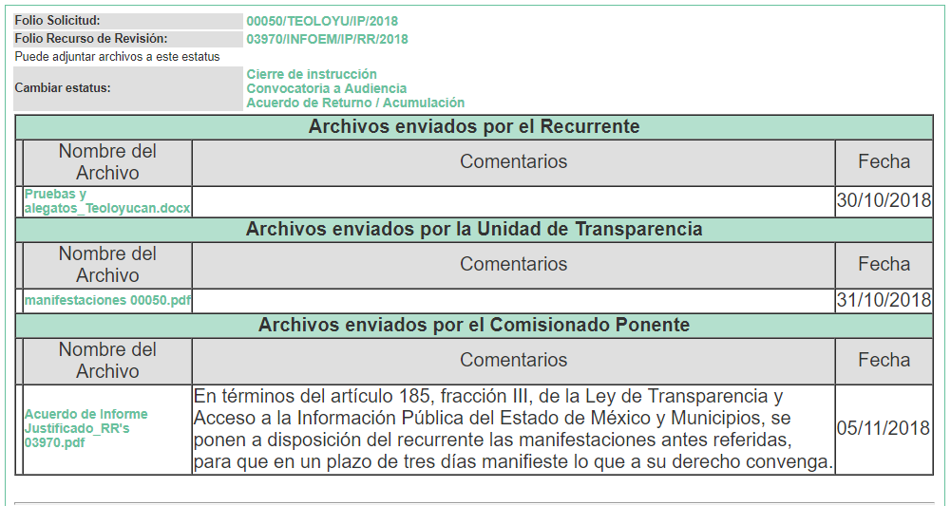

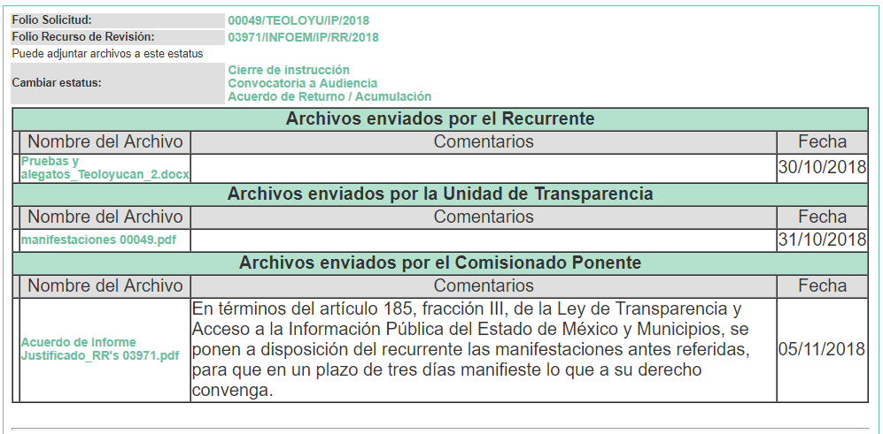

Decretándose el Cierre de Instrucción de las mismas en fecha nueve de noviembre de dos mil dieciocho, de los Recursos de Revisión 003970/INFOEM/IP/RR/2018 y 003971/INFOEM/IP/RR/2018, en términos del artículo 185, fracción VI, de la Ley de Transparencia y Acceso a la Información Pública del Estado de México y Municipios, iniciando el término legal para dictar resolución definitiva del asunto.

C O N S I D E R A N D O

PRIMERO. De la competencia.
Este Instituto de Transparencia, Acceso a la Información Pública y Protección de Datos Personales del Estado de México, es competente para conocer y resolver los presentes recursos de revisión interpuestos por El Recurrente conforme a lo dispuesto en los artículos 6, apartado A, fracción IV, de la Constitución Política de los Estados Unidos Mexicanos, 5, párrafos vigésimo, vigésimo primero y vigésimo segundo fracción IV de la Constitución Política del Estado Libre y Soberano de México, 1, 2 fracción II, 13, 29, 36 fracciones II y III, 176, 178, 179, fracción I, 181 párrafo tercero, 182, 185, 188 y 194, de la Ley de Transparencia y Acceso a la Información Pública del Estado de México y Municipios, 9, fracciones I, XXIV, 11 y 14, fracción I, del Reglamento Interior del Instituto de Transparencia, Acceso a la Información Pública y Protección de Datos Personales del Estado de México.

SEGUNDO. Sobre los alcances del recurso de revisión.
Anterior a todo, debe destacarse que el recurso de revisión tiene el fin y alcance que señalan los numerales 176, 179, 181 párrafo cuarto, 194 y 195, y demás aplicables de la Ley de Transparencia y Acceso a la Información Pública del Estado de México y Municipios vigente y será analizado conforme a las actuaciones que obren en el expediente electrónico con la finalidad de reparar cualquier posible afectación al derecho de acceso a la información pública y garantizando el principio rector de máxima publicidad.

TERCERO. De las causas de improcedencia.
En el procedimiento de acceso a la información y de los medios de impugnación de la materia, se advierten diversos supuestos de procedibilidad, los cuales deben estudiarse con la finalidad de dar cumplimiento a los principios de legalidad y objetividad inmersos en el artículo 9, de Ley de Transparencia y Acceso a la Información Pública del Estado de México y Municipios, en correlación con la seguridad jurídica que debe generar lo actuado ante este Organismo garante.
Siendo facultad de este Órgano entrar al estudio de las causas de improcedencia que hagan valer las partes o que se adviertan de oficio por este Resolutor y por ende objeto de análisis previo al estudio de fondo del asunto, en los presupuestos procesales sobre el inicio o trámite de un proceso, generando eficacia jurídica en las resoluciones, máxime que se trata de una figura procesal adoptada en la ley de la materia, la cual impide su estudio y resolución cuando una vez admitido el recurso de revisión se advierta una causa de improcedencia que permita sobreseer el recurso de revisión, sin estudiar el fondo del asunto; circunstancias anteriores que no son incompatibles con el derecho de acceso a la justicia, ya que éste no se coarta por regular causas de improcedencia y sobreseimiento con tales fines.

Así las cosas, del análisis del expediente electrónico no se advierte ninguna causa de improcedencia que se actualice, ni mucho menos alguna hecha valer por alguna de las partes, procediendo al estudio del fondo del asunto, en los siguientes términos.

CUARTO. Estudio y resolución del asunto.
Ahora bien, se procede al análisis del presente recurso de revisión, así como al contenido íntegro de las actuaciones que obran en el expediente electrónico, para así estar en posibilidad este Órgano Colegiado de dictar el fallo correspondiente conforme a derecho, tomando en consideración los elementos aportados por las partes y apegándose en todo momento al principio de máxima publicidad consagrado en nuestra Constitución Federal, Local y demás leyes aplicables en la materia, así como en los tratados internacionales en los que el Estado Mexicano sea parte, en concordancia con el artículo 8, de la Ley de Transparencia local.

En primera instancia, es necesario hacer referencia a la solicitud del hoy Recurrente en la que requirió del Sujeto Obligado, la información correspondiente a las fracciones II, VIII, X, XII, XXV, XXVI, XXVIII, XXX, XXXII, XXXV, XXXVII, XXXVIII, XL y XLVII, del artículo 92; y fracción I, inciso b), d) y f), del artículo 94, de la Ley de Transparencia y Acceso a la Información Pública del Estado de México y Municipios, la siguiente información, que estipulan lo siguiente:

“Capítulo II
De las Obligaciones de Transparencia Comunes

Artículo 92. Los sujetos obligados deberán poner a disposición del público de manera permanente y actualizada de forma sencilla, precisa y entendible, en los respectivos medios electrónicos, de acuerdo con sus facultades, atribuciones, funciones u objeto social, según corresponda, la información, por lo menos, de los temas, documentos y políticas que a continuación se señalan:
(…)
II. Su estructura orgánica completa, en un formato que permita vincular cada parte de la estructura, las atribuciones y responsabilidades que le corresponden a cada servidor público, prestador de servicios profesionales o miembro de los sujetos obligados, de conformidad con las disposiciones jurídicas aplicables;
(…)
VIII. La remuneración bruta y neta de todos los servidores públicos de base o de confianza, de todas las percepciones, incluyendo sueldos, prestaciones, gratificaciones, primas, comisiones, dietas, bonos, estímulos, ingresos y sistemas de compensación, señalando la periodicidad de dicha remuneración;
(…)
X. El número total de las plazas y del personal de base y de confianza, especificando el total de las vacantes, por nivel de puesto, para cada unidad administrativa;
(…)
XII. El perfil de los puestos de los servidores públicos a su servicio en los casos que aplique;
(…)
XXV. La información financiera sobre el presupuesto asignado, así como los informes del ejercicio trimestral del gasto, en términos de la Ley General de Contabilidad Gubernamental y demás disposiciones jurídicas aplicables;

XXVI. La información relativa a la deuda pública, en términos de las disposiciones jurídicas aplicables:

Los datos de todos los financiamientos contratados, así como de los movimientos que se efectúen, en la que se incluya:

a) Los montos de financiamiento contratados;
b) Los plazos;
c) Las tasas de interés; y
d) Las garantías.

XXVII. Los montos destinados a gastos relativos a todos los programas y campañas de comunicación social y publicidad oficial desglosada por tipo de medio, proveedores, número de contrato y concepto;
(…)
XXX. El resultado de la dictaminación de los estados financieros;
(…)
XXXII. Las concesiones, contratos, convenios, permisos, licencias o autorizaciones otorgados, especificando los titulares de aquéllos, debiendo publicarse su objeto, nombre o razón social del titular, vigencia, tipo, términos, condiciones, monto y modificaciones, así como si el procedimiento involucra el aprovechamiento de bienes, servicios y/o recursos públicos;
(…)
XXXV. Informes de avances programáticos o presupuestales, balances generales y estado financiero;
(…)
XXXVII. Los convenios de coordinación, de concertación, entre otros, que suscriban con otros entes de los sectores público, social y privado;

XXXVIII. El inventario de bienes muebles e inmuebles en posesión y propiedad;
(…)
XL. Las resoluciones y laudos que se emitan en procesos o procedimientos seguidos en forma de juicio;
(…)
XLVII. Los ingresos recibidos por cualquier concepto señalando el nombre de los responsables de recibirlos, administrarlos y ejercerlos, indicando el destino de cada uno de ellos;
(…)

Capítulo III
De las Obligaciones de Transparencia
Específicas de los Sujetos Obligados

Artículo 94. Además de las obligaciones de transparencia común a que se refiere el Capítulo II de este Título, los sujetos obligados del Poder Ejecutivo Local y municipales, deberán poner a disposición del público y actualizar la siguiente información:

I. En el caso del Poder Ejecutivo y los Municipios, en el ámbito de su competencia:
(…)
b) El presupuesto de egresos y las fórmulas de distribución de los recursos otorgados;
(…)
d) El nombre, denominación o razón social y clave del registro federal de los contribuyentes a los que se les hubiera cancelado o condonado algún crédito fiscal local o municipal, así como los montos respectivos. Asimismo, la información estadística sobre las exenciones previstas en las disposiciones fiscales;
(…)
f) La información detallada que contengan los planes de desarrollo urbano, ordenamiento territorial y ecológico, los tipos y usos de suelo, licencias de uso y construcción otorgadas por los gobiernos municipales;”

Consecuentemente El Sujeto Obligado, emitió sus respuestas el día veintiséis de septiembre de dos mil dieciocho, en las que informó que se ha llevado un proceso de actualización del portal IPOMEX Teoloyucan, lo cual ya puede encontrar información disponible referente a las fracciones mencionadas a través del link: https://www.ipomex.org.mx/ipo3/lgt/indice/teoloyucan.web, lo cual se seguirá cargando constantemente información ya que existen archivos de la fracción XXXII (Las concesiones, contratos, convenios, permisos, licencias o autorizaciones otorgados, especificando los titulares de aquéllos, debiendo publicarse su objeto, nombre o razón social del titular, vigencia, tipo, términos, condiciones, monto y modificaciones, así como si el procedimiento involucra el aprovechamiento de bienes, servicios y/o recursos públicos) que actualmente se encuentran en proceso de digitalización, esperando la información le sea de utilidad (Sic).

Es así que derivado de la respuesta emitida por El Sujeto Obligado, El Recurrente, interpuso el presente recurso de revisión, señalando sustancialmente como razones o motivos de inconformidad, en ambos casos que: “El sujeto obligado debe poner a mi disposición la información que solicité durante el periodo comprendido del 11 de septiembre de 2017 al 11 de septiembre de 2018. En ese sentido y conforme a lo establecido en el artículo 179, fracción V de la Ley de Transparencia y Acceso a la Información Pública del Estado de México y Municipios, ocurro en tiempo y forma como lo establece el artículo 178, primer párrafo de la Ley local, a interponer RECURSO DE REVISIÓN en contra de la respuesta proporcionada por el H. Ayuntamiento de Teoloyucan, en el Estado de México, por la entrega de información incompleta.”.

Vistas las manifestaciones hechas valer por El Recurrente, El Sujeto Obligado presentó su informe justificado, bajo el principio de máxima publicidad y con el fin de cumplir con la pretensión del Recurrente, ratificó y aclaró su respuesta indicando que, con fundamento a lo establecido en los Artículos 71, 73, 75 y 92, de la Ley de Transparencia y Acceso a la Información Pública del Estado de México y Municipios, esa Unidad de Transparencia y Acceso a la Información Pública cuenta con un portal web que permite el acceso a través de la Plataforma IPOMEX donde se puede consultar la información a la que alude el hoy Recurrente, misma que le fue conferida en tiempo y forma, de acuerdo a lo establecido por la Ley en la materia, cumpliendo en su totalidad con lo requerido por el solicitante, sin embargo es pertinente referir que de acuerdo a lo manifestado por el hoy recurrente y en estricto apego a lo estipulado en la Ley no fue posible entregar la información dentro de los primeros cinco días hábiles ya que la plataforma digital se encontraba justamente en el procedimiento de actualización, por lo que se le proporcionó el link una vez que se había actualizado dicha plataforma sin intención de crear un perjuicio en la entrega de la información.

Asimismo, argumentó que una vez analizada la información vertida por el Recurrente en el documento anexo al Recurso de Revisión y hecho el análisis correspondiente conforme a cada una de las observaciones manifestadas en el mismo, se aprecian las capturas de pantalla que señala como evidencia de que la información se encuentra incompleta ya que los registros expedidos en formato Excel no contemplan la información requerida, por lo que es importante señalar que el hoy Recurrente dio clic en el apartado de “descargar” en lugar de dar clic directamente en el año correspondiente o en el apartado de “ registros” donde aparecen en automático todos y cada uno de los registros conteniendo la información completa y la actualización de la misma en cada una de las fracciones, conforme a lo establecido en los Lineamientos Técnicos Generales para la Publicación, Homologación y Estandarización de la Información de las Obligaciones Establecidas en el Título Quinto y en la Fracción IV del Artículo 31 de la Ley General de Transparencia y Acceso a la Información Pública que deben difundir los Sujetos Obligados en los Portales de Internet y en la Plataforma Nacional de Transparencia, sin omitir manifestar que la información correspondiente al año 2018 se ha actualizado recientemente así también la información correspondiente al año 2017 se encuentra disponible, con excepción de lo referente a algunas licencias ya que esta información se encuentra en proceso de digitalización y no ha sido posible presentarla en la Plataforma IPOMEX.

Atento a ello, primeramente es importante señalar que se omite el estudio de la naturaleza jurídica de la información pública solicitada, en virtud de que El Sujeto Obligado en su respuesta proporcionó la liga en donde se puede realizar la consulta, siendo esta https://www.ipomex.org.mx/ipo3/lgt/indice/teoloyucan.web, por lo que, acepta mediante su respuesta que dicha información la genera posee y la administra, en ejercicio de sus funciones de derecho público.

De hecho el estudio de la naturaleza jurídica de la información pública solicitada, tiene por objeto determinar si ésta la genera, posee o administra El Sujeto Obligado; sin embargo, en aquellos casos en que éste la asume, ello implica que la genera, posee o administra, por consiguiente, a nada práctico nos conduciría su estudio, ya que se insiste la información pública solicitada, fue asumida por El Sujeto Obligado.

Por consiguiente, es importante señalar que el artículo 4, párrafo segundo de la Ley de Transparencia y Acceso a la Información Pública del Estado de México y Municipios, dispone:

“Artículo 4. …
Toda la información generada, obtenida, adquirida, transformada, administrada o en posesión de los sujetos obligados es pública y accesible de manera permanente a cualquier persona, en los términos y condiciones que se establezcan en los tratados internacionales de los que el Estado mexicano sea parte, en la Ley General, la presente Ley y demás disposiciones de la materia, privilegiando el principio de máxima publicidad de la información. Solo podrá ser clasificada excepcionalmente como reservada temporalmente por razones de interés público, en los términos de las causas legítimas y estrictamente necesarias previstas por esta Ley.
( ...)”

De lo anterior, se desprende, que la información generada, obtenida, adquirida, transmitida, administrada o en posesión de los Sujetos Obligados, será accesible de manera permanente a cualquier persona, privilegiando el principio de máxima publicidad de la información.

Por su parte, el artículo 12, de la Ley de la materia establece que los Sujetos Obligados sólo proporcionarán la información que generen, recopilen, administren, manejen, procesen, archiven o conserven, y sólo facilitarán las que se les requiera y obre en sus archivos, en el estado en el que se encuentre, sin la obligación de generarla, resumirla, efectuar cálculos o practicar investigaciones; tal y como se señala a continuación:
“Artículo 12. Quienes generen, recopilen, administren, manejen, procesen, archiven o conserven información pública serán responsables de la misma en los términos de las disposiciones jurídicas aplicables.

Los sujetos obligados sólo proporcionarán la información pública que se les requiera y que obre en sus archivos y en el estado en que ésta se encuentre. La obligación de proporcionar información no comprende el procesamiento de la misma, ni el presentarla conforme al interés del solicitante; no estarán obligados a generarla, resumirla, efectuar cálculos o practicar investigaciones.”

En síntesis, el derecho de acceso a la información pública se satisface en aquellos casos en que se entregue el soporte documental en que conste la información pública, toda vez que, los Sujetos Obligados no tienen el deber de generar, poseer o administrar la información pública con el grado de detalle solicitado; esto es, que no tienen el deber de generar un documento ad hoc, para satisfacer el derecho de acceso a la información pública.
Como apoyo a lo anterior, es aplicable el Criterio 03-17, emitido por el Instituto Nacional de Transparencia, Acceso a la Información y Protección de Datos Personales, que dice:

“No existe obligación de elaborar documentos ad hoc para atender las solicitudes de acceso a la información. Los artículos 129 de la Ley General de Transparencia y Acceso a la Información Pública y 130, párrafo cuarto, de la Ley Federal de Transparencia y Acceso a la Información Pública, señalan que los sujetos obligados deberán otorgar acceso a los documentos que se encuentren en sus archivos o que estén obligados a documentar, de acuerdo con sus facultades, competencias o funciones, conforme a las características físicas de la información o del lugar donde se encuentre. Por lo anterior, los sujetos obligados deben garantizar el derecho de acceso a la información del particular, proporcionando la información con la que cuentan en el formato en que la misma obre en sus archivos; sin necesidad de elaborar documentos ad hoc para atender las solicitudes de información.

Resoluciones:
• RRA 0050/16. Instituto Nacional para la Evaluación de la Educación. 13 julio de 2016. Por unanimidad. Comisionado Ponente: Francisco Javier Acuña Llamas.
• RRA 0310/16. Instituto Nacional de Transparencia, Acceso a la Información y Protección de Datos Personales. 10 de agosto de 2016. Por unanimidad. Comisionada Ponente. Areli Cano Guadiana.
• RRA 1889/16. Secretaría de Hacienda y Crédito Público. 05 de octubre de 2016. Por unanimidad. Comisionada Ponente. Ximena Puente de la Mora.”

Asimismo, el artículo 24, de la Ley de la materia, dispone que los Sujetos Obligados sólo proporcionarán la información pública que generen, administren o posean en el ejercicio de sus atribuciones; por consiguiente, la información pública se encuentra a disposición de cualquier persona, lo que implica que es deber de los Sujetos Obligados, garantizar el derecho de acceso a la información pública.

En esta misma tesitura, es de subrayar que el derecho de acceso a la información pública, consiste en que la información solicitada conste en un soporte documental en cualquiera de sus formas, a saber: expedientes, reportes, estudios, actas, resoluciones, oficios, correspondencia, acuerdos, directivas, directrices, circulares, contratos, convenios, instructivos, notas, memorandos, estadísticas o bien, cualquier otro registro que documente el ejercicio de las facultades, funciones y competencias de los Sujetos Obligados; los que, podrán estar en cualquier medio, sea escrito, impreso, sonoro, visual, electrónico, informático u holográfico, de conformidad con el artículo 3, fracción XI, de la Ley de la materia, el cual dispone lo siguiente:

“Artículo 3. Para los efectos de la presente Ley se entenderá por:
(…)
XI. Documento: Los expedientes, reportes, estudios, actas, resoluciones, oficios, correspondencia, acuerdos, directivas, directrices, circulares, contratos, convenios, instructivos, notas, memorandos, estadísticas o bien, cualquier otro registro que documente el ejercicio de las facultades, funciones y competencias de los sujetos obligados, sus servidores públicos e integrantes, sin importar su fuente o fecha de elaboración. Los documentos podrán estar en cualquier medio, sea escrito, impreso, sonoro, visual, electrónico, informático u holográfico;
(…)”

Siendo aplicable el Criterio de interpretación en el orden administrativo número 0002-11, emitido por Acuerdo del Pleno del Instituto de Transparencia y Acceso a la Información Pública del Estado de México y Municipios; publicado en el Periódico Oficial del Gobierno del Estado Libre y Soberano de México “Gaceta del Gobierno”, el diecinueve de octubre de dos mil once, cuyo rubro y texto dispone:

“CRITERIO 0002-11
INFORMACIÓN PÚBLICA, CONCEPTO DE, EN MATERIA DE TRANSPARENCIA. INTERPRETACIÓN SISTEMÁTICA DE LOS ARTÍCULOS 2°, FRACCIÓN V, XV, Y XVI, 3°, 4°, 11 Y 41. De conformidad con los artículos antes referidos, el derecho de acceso a la información pública, se define en cuanto a su alcance y resultado material, el acceso a los archivos, registros y documentos públicos, administrados, generados o en posesión de los órganos u organismos públicos, en virtud del ejercicio de sus funciones de derecho público, sin importar su fuente, soporte o fecha de elaboración.
En consecuencia el acceso a la información se refiere a que se cumplan cualquiera de los siguientes tres supuestos:
1) Que se trate de información registrada en cualquier soporte documental, que en ejercicio de las atribuciones conferidas, sea generada por los Sujetos Obligados;
2) Que se trate de información registrada en cualquier soporte documental, que en ejercicio de las atribuciones conferidas, sea administrada por los Sujetos Obligados, y
3) Que se trate de información registrada en cualquier soporte documental, que en ejercicio de las atribuciones conferidas, se encuentre en posesión de los Sujetos Obligados.” (SIC)
(Énfasis Añadido)
Expuesto lo anterior, se procede al análisis de la totalidad de las constancias que integran el expediente electrónico del SAIMEX, a efecto de determinar si con la información remitida por El Sujeto Obligado a través de su respuesta se colma lo requerido en dicha solicitud; por lo que con el afán de dar cumplimiento con lo solicitado, El Sujeto Obligado proporcionó la liga electrónica https://www.ipomex.org.mx/ipo3/lgt/indice/teoloyucan.web, argumentando que es en donde se puede realizar la consulta.

Al respecto, los artículos 11 y 161, de la Ley de Transparencia y Acceso a la Información Pública del Estado de México y Municipios señalan diversas características que debe tener la información desde el momento de su generación, publicación y entrega, así como la forma en que se deberá consultar la información, señalando una fuente precisa y concreta, a saber:

Artículo 11. En la generación, publicación y entrega de información se deberá garantizar que ésta sea accesible, actualizada, completa, congruente, confiable, verificable, veraz, integral, oportuna y expedita, sujeta a un claro régimen de excepciones que deberá estar definido y ser además legítima y estrictamente necesaria en una sociedad democrática, por lo que atenderá las necesidades del derecho de acceso a la información de toda persona.
[…]
Artículo 161. Cuando la información requerida por el solicitante ya esté disponible al público en medios impresos, tales como libros, compendios, trípticos, registros públicos, en formatos electrónicos disponibles en Internet o en cualquier otro medio, se le hará saber por el medio requerido por el solicitante la fuente, el lugar y la forma en que puede consultar, reproducir o adquirir dicha información en un plazo no mayor a cinco días hábiles. La fuente deberá ser precisa y concreta y no debe implicar que el solicitante realice una búsqueda en toda la información que se encuentre disponible.

De los artículos transcritos se establecen las características que debe tener la información desde el momento de su generación, publicación y entrega; de igual manera se contempla el procedimiento a seguir por el sujeto obligado para informar a los solicitantes sobre información que se encuentre disponible en libros, compendios, formatos electrónicos, entre otros, haciéndole saber al solicitante como podrá consultar, reproducir o adquirir la información, en un plazo no mayor a cinco días hábiles, comprendiendo:
- La fuente
- El lugar y
- La forma

Asimismo, se establece que la fuente de la información deberá ser:
- Precisa
- Concreta
- Y NO debe implicar que el solicitante realice una búsqueda en toda la información que se encuentre disponible.

De lo anterior, se desprende que la Ley de Transparencia posibilita a los Sujetos Obligado atender las solicitudes de información mediante la consulta a través de una determinada página de internet; así, lo procedente será determinar si dicho sitio electrónico conlleva a la información solicitada.

Primeramente, al introducir en el navegador de internet el sitio https://www.ipomex.org.mx/ipo3/lgt/indice/teoloyucan.web, se tiene que remite al portal Información Pública de Oficio Mexiquense (en lo subsecuente IPOMEX), de conformidad con las siguientes imágenes:

- E J E R C I C I O 2 0 1 8

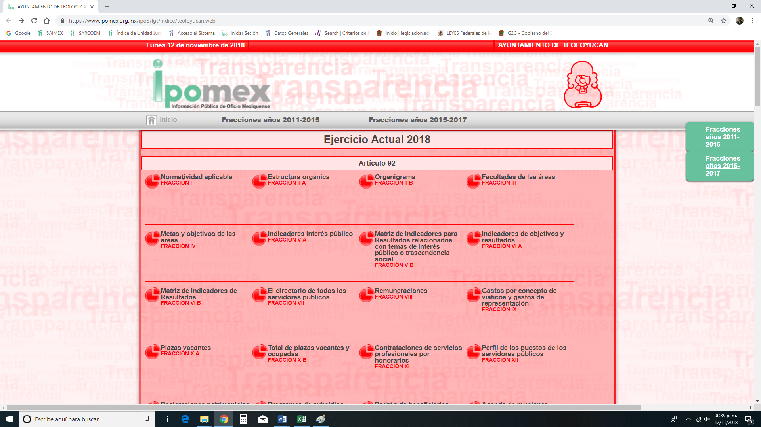

- E J E R C I C I O 2 0 1 5 - 2 0 1 7

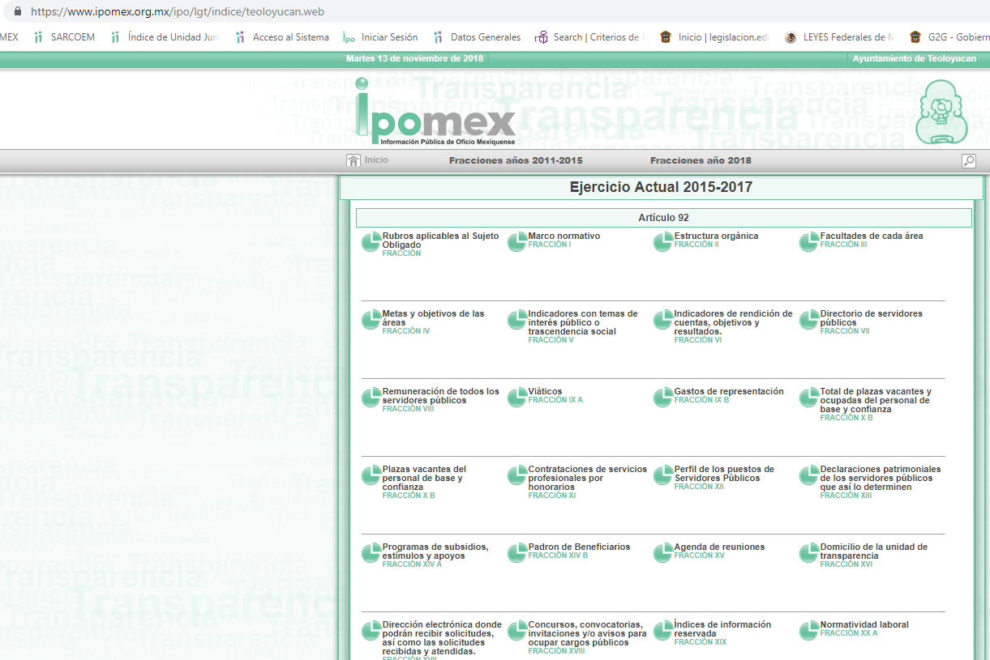
De las imágenes insertadas se puede observar que contiene información sobre la información concerniente al Ejercicio 2018, asimismo, contiene la información correspondiente a los años de 2011 al 2017, del artículo 92, de la Ley en la materia, con fecha de actualización 20 de septiembre y 13 de noviembre de 2018.

A manera de ejemplo se insertan capturas de pantalla de una de las fracciones solicitadas por El Recurrente:
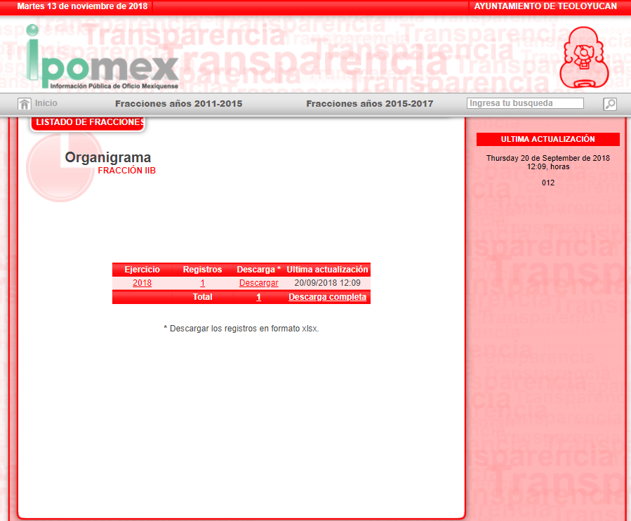
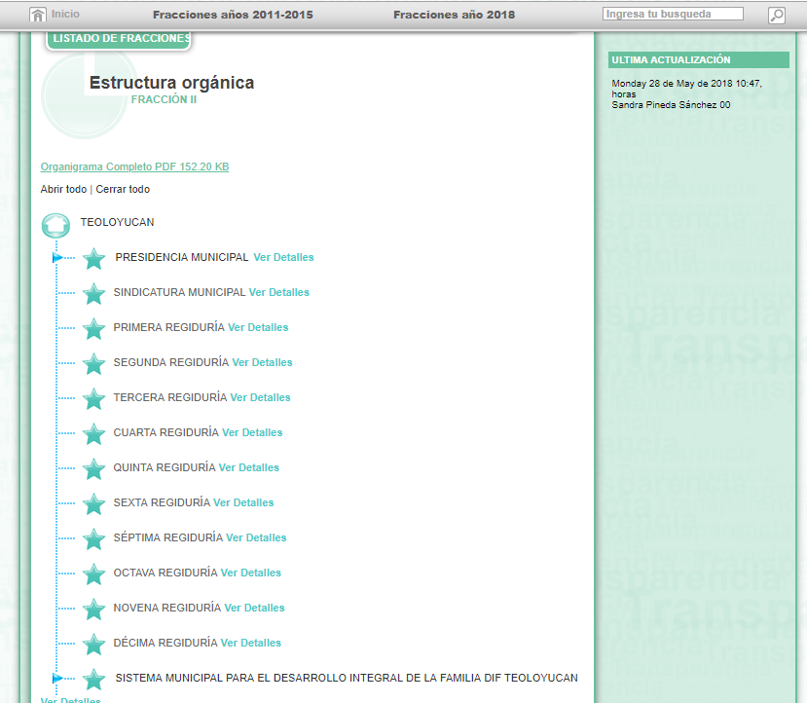
Por lo anterior, al ejecutar en el navegador de internet el sitio expuesto por el Sujeto Obligado, se apertura un determinado sitio del portal IPOMEX el cual puede evidenciarse su estructura orgánica completa, en un formato que permita vincular cada parte de la estructura, las atribuciones y responsabilidades que le corresponden a cada servidor público, prestador de servicios profesionales o miembro de los sujetos obligados, de conformidad con las disposiciones jurídicas aplicables; ahora bien, respecto a la fracción VIII, referente a la remuneración bruta y neta de todos los servidores públicos de base o de confianza, de todas las percepciones, incluyendo sueldos, prestaciones, gratificaciones, primas, comisiones, dietas, bonos, estímulos, ingresos y sistemas de compensación, señalando la periodicidad de dicha remuneración; se aprecian un total de 491 registros de Remuneraciones con fecha de actualización 24 de septiembre de 2018, el cual puede evidenciarse a través de la siguiente impresión de pantalla:

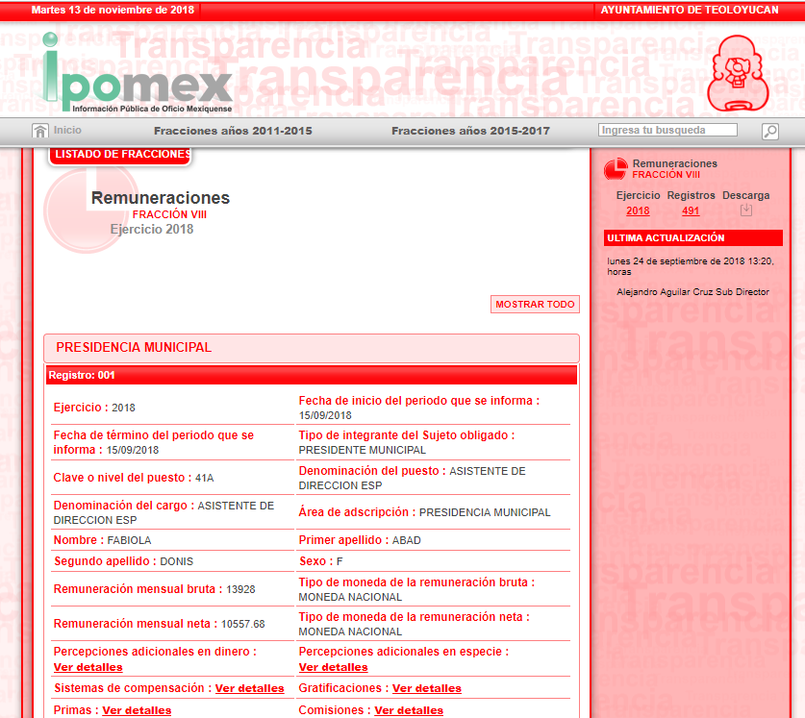

Del mismo modo, al ejecutar en el navegador proporcionado por el Sujeto Obligado, tocante a la fracción X, que corresponde al número total de las plazas y del personal de base y de confianza, especificando el total de las vacantes, por nivel de puesto, para cada unidad administrativa; se aprecia lo siguiente:

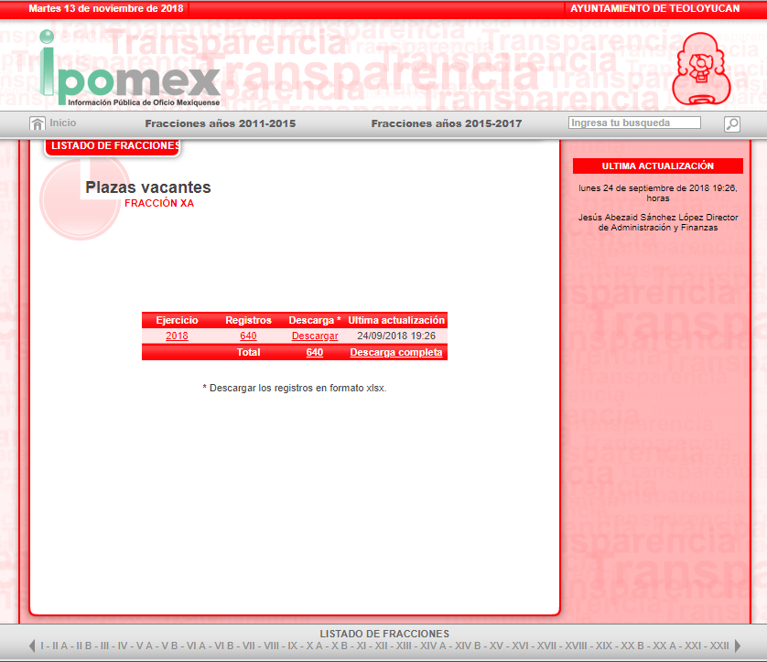

De este modo se aprecian un total de 640 registros de Plazas Vacantes y 04 registros de Total de plazas vacantes y ocupadas, con fecha de actualización 24 de septiembre de 2018; al realizar un análisis de los registros que contiene el sitio de internet referido, se puede apreciar que todos contiene información sobre la Fecha de inicio del periodo que se informa; la Fecha de término del periodo que se informa, el Total de plazas de base, el Total de plazas de base ocupadas, el Total de plazas de base vacantes, el Total de plazas de confianza, el Total de plazas de confianza ocupadas, el Total de plazas de confianza vacantes y el Área responsable de la información.
Igualmente, conexo a la fracción XII, propia al perfil de los puestos de los servidores públicos a su servicio en los casos que aplique, se desprende la siguiente imagen:
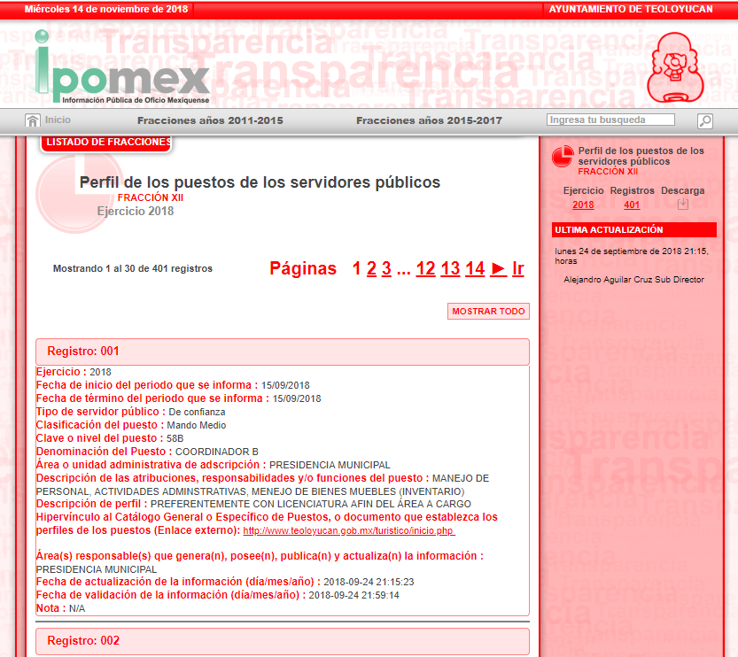
Por lo anterior, se aprecian un total de 401 registros del perfil de los puestos de los servidores públicos, con fecha de actualización 24 de septiembre de 2018; al realizar un análisis de los registros que contiene el sitio de internet referido, se puede apreciar que todos contiene información sobre el Tipo de servidor público, la Clasificación del puesto, la Clave o nivel del puesto, la Denominación del Puesto, el Área o unidad administrativa de adscripción, la Descripción de las atribuciones, responsabilidades y/o funciones del puesto y de perfil, y el Hipervínculo al Catálogo General o Específico de Puestos, o documento que establezca los perfiles de los puestos (Enlace externo): http://www.teoloyucan.gob.mx/turistico/inicio.php.

A su vez, referente a la fracción XXV, correspondiente a la información financiera sobre el presupuesto asignado, así como los informes del ejercicio trimestral del gasto, en términos de la Ley General de Contabilidad Gubernamental y demás disposiciones jurídicas aplicables; se desprende la siguiente información en la página de IPOMEX del Sujeto Obligado:
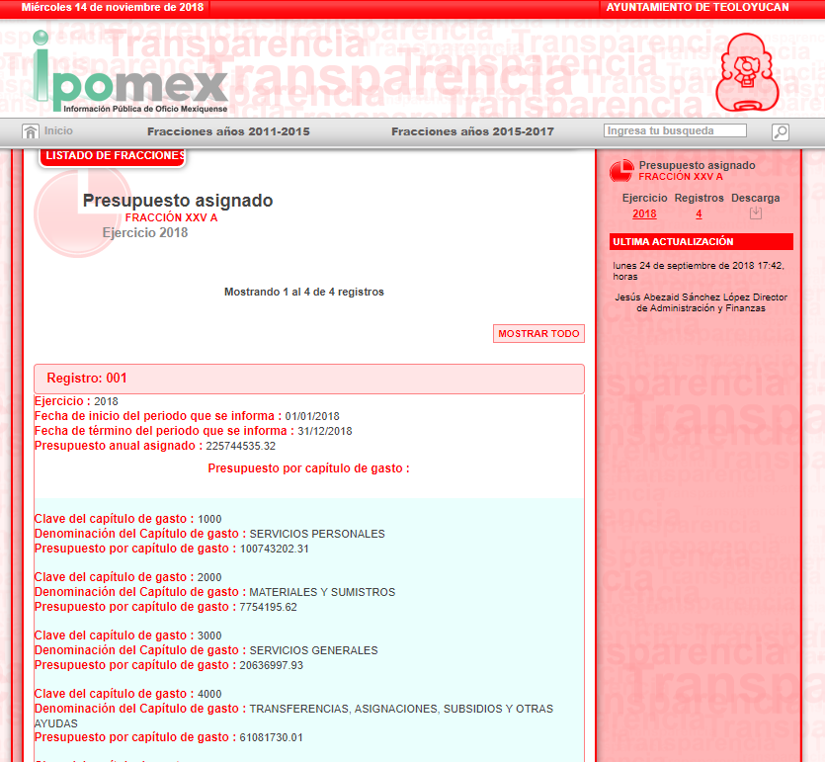
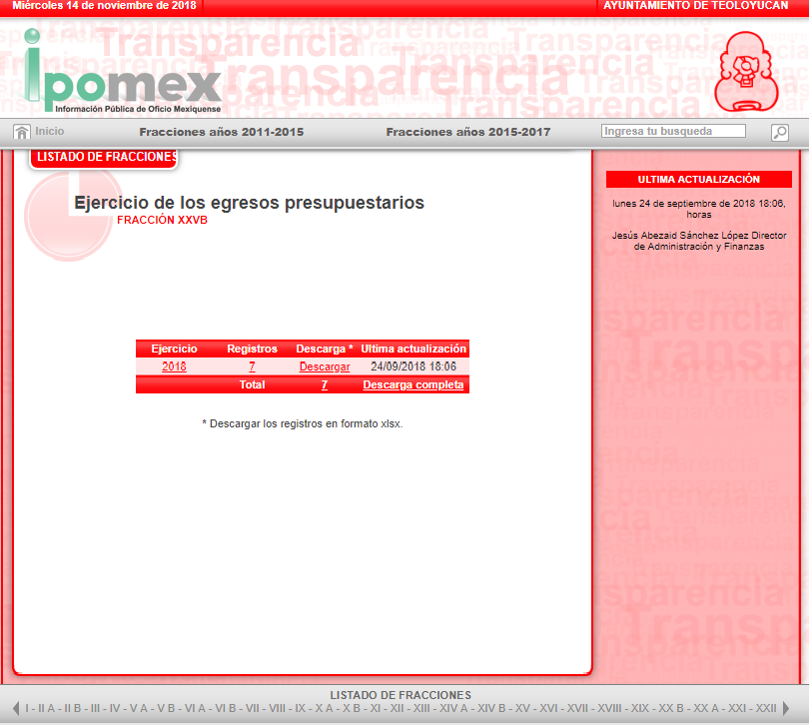
Por lo anterior, se aprecian un total de 04 y 07 registros del Ejercicio de los egresos presupuestarios, con fecha de actualización 24 de septiembre de 2018; al realizar un análisis de los registros que contiene el sitio de internet referido, se puede apreciar que todos contiene información sobre el Ejercicio (año), Fecha de inicio y término del periodo que se informa y la Clasificación del estado analítico del ejercicio del presupuesto de egresos por objeto del gasto.

Respecto a la fracción XXVI, referente a la información relativa a la deuda pública, en términos de las disposiciones jurídicas aplicables: Los datos de todos los financiamientos contratados, así como de los movimientos que se efectúen, en la que se incluya: a) Los montos de financiamiento contratados; b) Los plazos; c) Las tasas de interés; y d) Las garantías; se desprende la siguiente información en la página de IPOMEX del Sujeto Obligado:
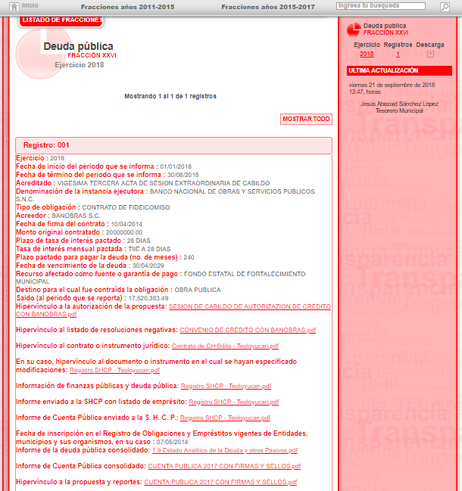
De la imagen anterior, se muestra que contienen los siguientes datos: Ejercicio: 2018; Fecha de inicio del periodo que se informa: 01/01/2018; Fecha de término del periodo que se informa: 30/06/2018; Acreditado: VIGESIMA TERCERA ACTA DE SESION EXTRAORDINARIA DE CABILDO; Denominación de la instancia ejecutora : BANCO NACIONAL DE OBRAS Y SERVICIOS PUBLICOS S.N.C.; Tipo de obligación: CONTRATO DE FIDEICOMISO; Acreedor : BANOBRAS S.C.; Fecha de firma del contrato : 10/04/2014; Monto original contratado : 20000000.00; Plazo de tasa de interés pactado : 28 DIAS; Tasa de interés mensual pactada : TIIE A 28 DIAS; Plazo pactado para pagar la deuda (no. de meses): 240; Fecha de vencimiento de la deuda : 30/04/2029; Recurso afectado como fuente o garantía de pago : FONDO ESTATAL DE FORTALECIMIENTO MUNICIPAL; Destino para el cual fue contraída la obligación : OBRA PUBLICA; Saldo (al periodo que se reporta) : 17,520,383.49; Hipervínculo a la autorización de la propuesta: SESION DE CABILDO DE AUTORIZAZIONDE CREDITO CON BANOBRAS.pdf; Hipervínculo al listado de resoluciones negativas: CONVENIO DE CREDITO CON BANOBRAS.pdf; Hipervínculo al contrato o instrumento jurídico: Contrato de Cr+®dito - Teoloyucan.pdf; En su caso, hipervínculo al documento o instrumento en el cual se hayan especificado modificaciones: Registro SHCP - Teoloyucan.pdf; Información de finanzas públicas y deuda pública: Registro SHCP - Teoloyucan.pdf; Informe enviado a la SHCP con listado de emprésito: Registro SHCP - Teoloyucan.pdf; Informe de Cuenta Pública enviado a la S. H. C. P.: Registro SHCP - Teoloyucan.pdf; Fecha de inscripción en el Registro de Obligaciones y Empréstitos vigentes de Entidades, municipios y sus organismos, en su caso : 07/05/2014; Informe de la deuda pública consolidado: 1.9 Estado Analitico de la Deuda y otros Pasivos.pdf; Informe de Cuenta Pública consolidado: CUENTA PUBLICA 2017 CON FIRMAS Y SELLOS.pdf; Hipervínculo a la propuesta y reportes: CUENTA PUBLICA 2017 CON FIRMAS Y SELLOS.pdf; Área responsable de la información : Tesorería Municipal; Fecha de validación : 2018-09-21 19:18:33; Fecha de actualización : 2018-09-21 12:47:01 y la Nota: La información publicada es vigente al año actual, toda vez que el crédito contratado fue hasta por quince años.

En relación a la fracción XXVII, tocante a los montos destinados a gastos relativos a todos los programas y campañas de comunicación social y publicidad oficial desglosada por tipo de medio, proveedores, número de contrato y concepto; se inserta la siguiente imagen:
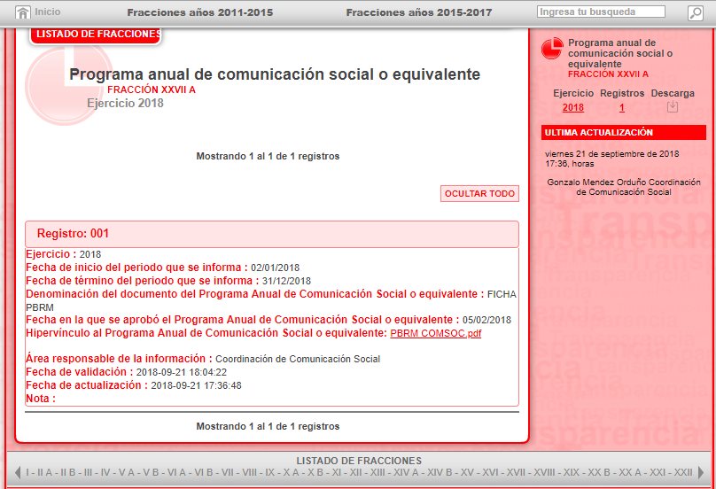
Por lo anterior, se aprecian un solo registro del Ejercicio 2018, con fecha de actualización 21 de septiembre de 2018, el cual, contiene el hipervínculo al Programa Anual de Comunicación Social o equivalente: PBRM COMSOC.pdf.

Ahora bien, respecto de la fracción XXX, relativa al resultado de la dictaminación de los estados financieros; el Sujeto Obligado en su página de IPOMEX, refiere que con fundamento a lo dispuesto en el Art. 70 Fracción. XXV, de la Ley de Transparencia y Acceso a la Información Pública del Estado de México y Municipios: todos los sujetos obligados publicarán el informe de resultados de los dictámenes realizados a sus estados financieros por las empresas auditoras contratadas para tal fin. La dictaminación de los estados financieros deberá realizarla un contador público registrado en los términos de las disposiciones que establezcan el Código Fiscal de la Federación y los códigos u ordenamientos fiscales de las Entidades Federativas; a la fecha el Sujeto Obligado no cuenta con dictámenes de estados financieros toda vez que éstos son realizados por el Órgano Superior de Fiscalización del Estado de México, sin que a la fecha se haya ejecutado alguna auditoría a esta Administración; de conformidad con la siguiente captura de pantalla.

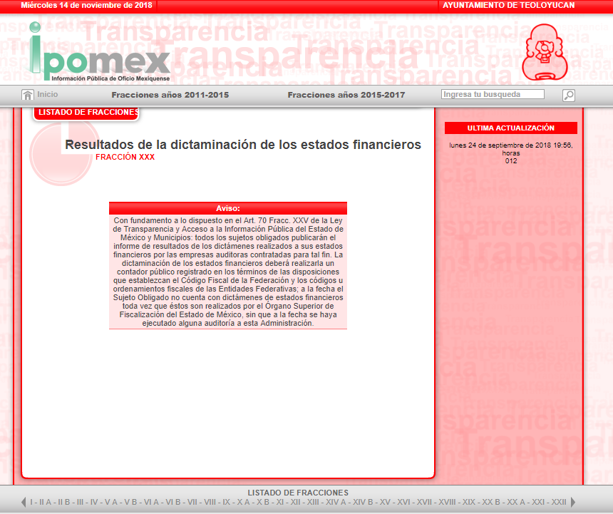

Del mismo modo, la fracción XXXII, tocante a las concesiones, contratos, convenios, permisos, licencias o autorizaciones otorgados, especificando los titulares de aquéllos, debiendo publicarse su objeto, nombre o razón social del titular, vigencia, tipo, términos, condiciones, monto y modificaciones, así como si el procedimiento involucra el aprovechamiento de bienes, servicios y/o recursos públicos; al introducir en el navegador de internet el sitio, se desprende lo siguiente:

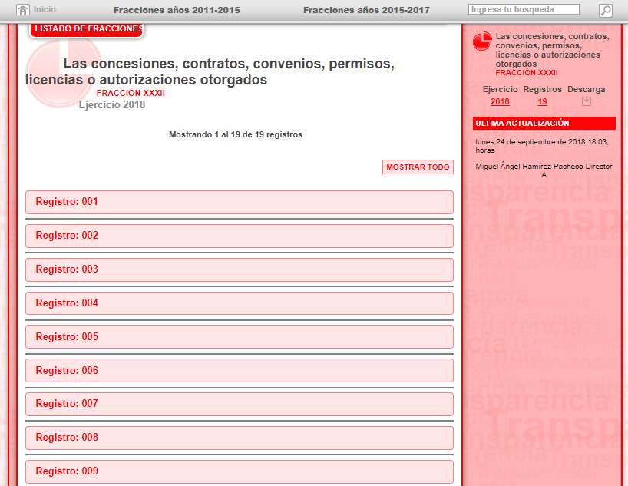

De la imagen insertada se puede observar que contiene información sobre las concesiones, contratos, convenios, permisos, licencias o autorizaciones otorgados, especificando los titulares de aquéllos, con fecha de actualización 24 de septiembre de 2018; además, al hacer clic en cada uno de los registro se pudo constar que para el año 2018 en efecto se obtiene la información sobre diecinueve registros y a manera de ejemplo se inserta una captura de pantalla de uno de los procedimientos de adjudicación directa del año 2018:
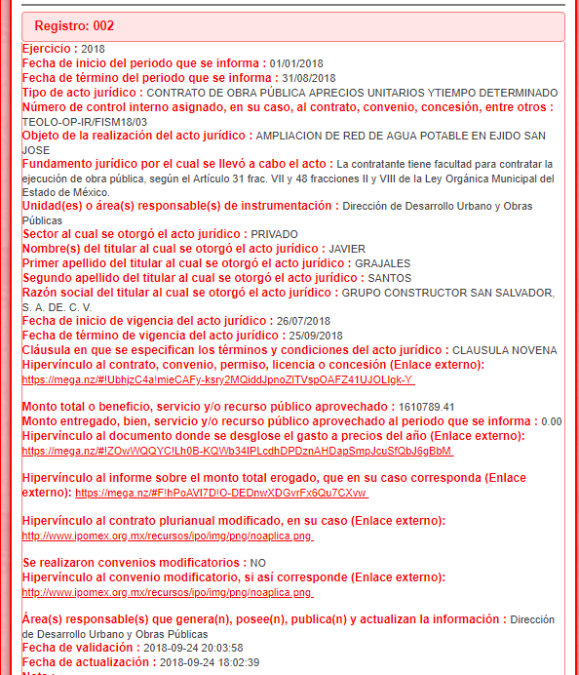

Por otro lado, respecto a la fracción XXXV, correspondiente a los informes de avances programáticos o presupuestales, balances generales y estado financiero; se desprende lo siguiente:
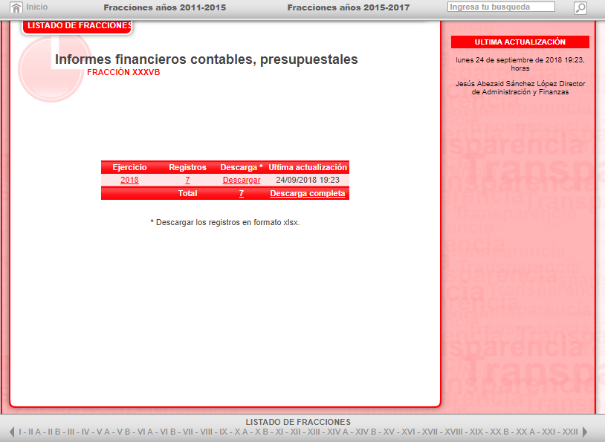
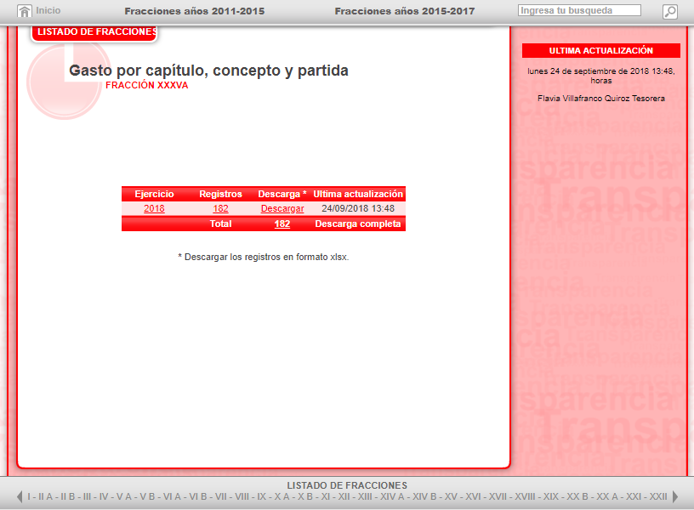

De este modo se aprecian un total de 07 y 182 registros de Informes financieros contables, presupuestales y Gasto por capítulo, concepto y partida, respectivamente, con fecha de actualización 24 de septiembre de 2018.

Al realizar un análisis de cada uno de los registros que contiene el sitio de internet referido, se puede apreciar que todos contienen información sobre el Gasto aprobado por capítulo, concepto o partida; con base en la clasificación económica del gasto; el Tipo de documento financiero; la Denominación del documento financiero contable, presupuestal y programático y el Hipervínculo al documento financiero contable, presupuestal y programático.

Del mismo modo, versa la información solicitada respecto de la fracción XXXVII, correspondiente a los convenios de coordinación, de concertación, entre otros, que suscriban con otros entes de los sectores público, social y privado; la cual, contiene información del año 2018, y tiene 03 registros con los datos correspondientes al Nombre(s) con quien se celebra el convenio; Primer apellido con quien se celebra el convenio; Segundo apellido con quien se celebra el convenio; Denominación o razón social con quien se celebra; Objetivo(s) del convenio; Fuente de los recursos que se emplearán; Descripción y/o monto de los recursos públicos entregados; Inicio y Término del periodo de vigencia del convenio; Fecha de publicación en DOF u otro medio oficial; Hipervínculo al documento, en su caso, a la versión pública; Hipervínculo al documento con modificaciones, en su caso y la Área(s) responsable(s) que genera(n), posee(n), publica(n) y actualizan la información, de conformidad con la siguiente imagen:
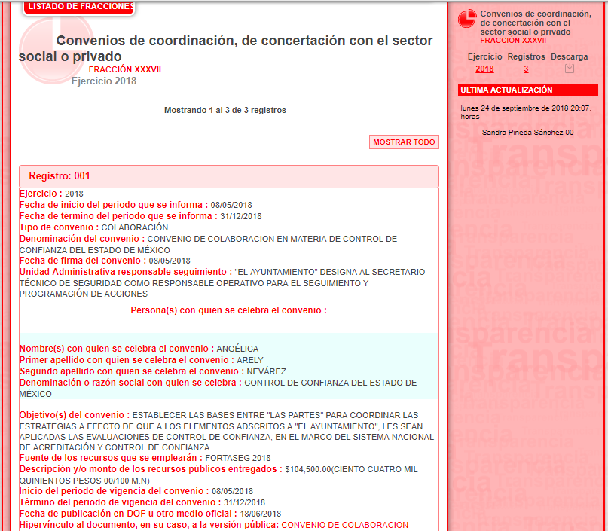

Otra fracción solicitada por el Recurrente, es la número XXXVIII, inherente al inventario de bienes muebles e inmuebles en posesión y propiedad; de la cual, se desprenden dos incisos que versan en Inventario de bienes muebles e Inventario de bienes inmuebles, los cuales a continuación se muestran:

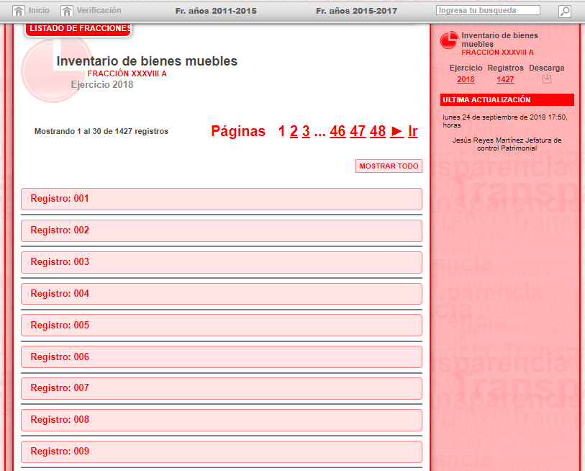

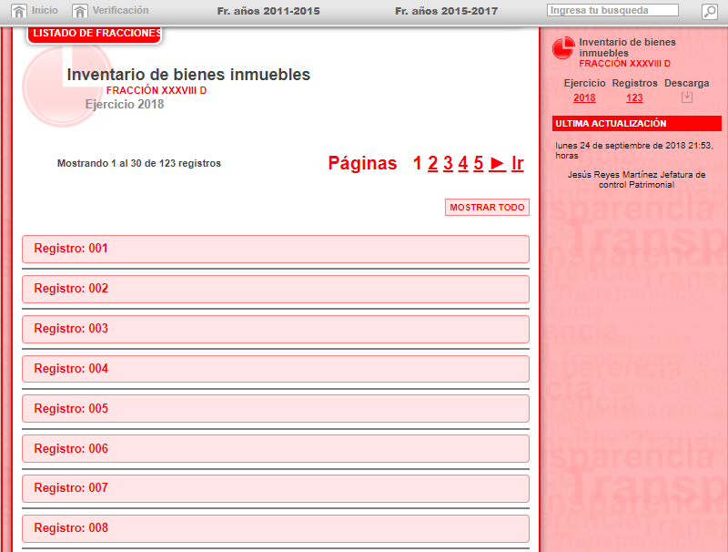
De las capturas de pantalla antes mostradas, se aprecia que en el Inventario de bienes muebles, contiene 1,427 registros, con fecha de actualización 24 de septiembre de 2018, y analizando cada registro derivan los datos del Ejercicio, Fecha de inicio y término del periodo que se informa, Descripción del bien, Código de identificación, Institución a cargo del bien inmueble, en su caso, Número de inventario, Monto unitario del bien, Área(s) responsable(s) de la información, Fecha de validación y actualización.

Asimismo, en el Inventario de Inmuebles, contiene un total de 123 registros, con la misma fecha de actualización y con los siguientes datos en cada uno de los registros, Fecha de inicio y término del periodo que se informa, Denominación del inmueble, en su caso, Institución a cargo del inmueble, Domicilio del inmueble, Nombre y Tipo de vialidad, Número Exterior e Interior, Nombre del asentamiento humano, Tipo de Asentamiento, Nombre de la Entidad Federativa, Municipio, Localidad, Código Postal, Uso del Inmueble, Operación que da origen a la propiedad o posesión del inmueble, Valor catastral o último avalúo del inmueble, Uso del inmueble, Títulos por el que se acredite la propiedad o posesión del inmueble, Hipervínculo Sistema de información Inmobiliaria (Enlace externo), Área de adscripción de la persona responsable del inmueble, Área(s) responsable(s) que genera(n), posee(n), publica(n) y actualizan la información, Naturaleza del inmueble: urbana o rústica, Carácter del Monumento y Tipo de Inmueble.

Todavía cabe señalar que en relación a la fracción anterior del multicitado artículo 92, de la Ley, se desprende la fracción número XL, concerniente a las resoluciones y laudos que se emitan en procesos o procedimientos seguidos en forma de juicio; de conformidad con la siguiente imagen:

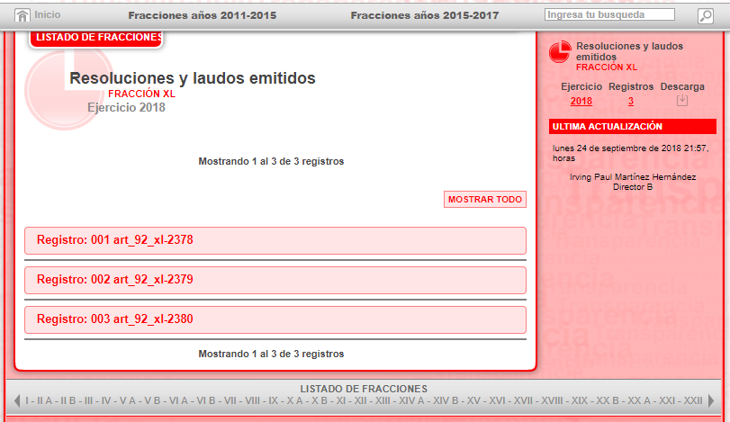

Como se puede apreciar, dicha fracción contiene un total de 03 registros con fecha de actualización de 24 de septiembre de 2018; al realizar un análisis de cada uno de los registros que contiene el sitio de internet referido, se puede apreciar que todos contienen información sobre Resoluciones y laudos emitidos; cuyos datos versan en la Fecha de inicio y término del periodo que se informa; Número de expediente y/o resolución; Materia de la resolución (administrativa/jurídica); Tipo de resolución; Fecha de resolución; Órgano que emite la resolución; Sentido de la resolución; Hipervínculo a la resolución en versión pública; Hipervínculo al Boletín oficial o medios de difusión homólogos para emitir resoluciones judiciales, jurisdiccionales, arbitrales (Enlace externo); Área(s) responsable(s) que genera(n), posee(n), publica(n) y actualizan la información y fecha de validación y actualización.

Finalmente, con lo que respecta a la fracción XLVII, de los ingresos recibidos por cualquier concepto señalando el nombre de los responsables de recibirlos, administrarlos y ejercerlos, indicando el destino de cada uno de ellos; se ilustra lo siguiente:

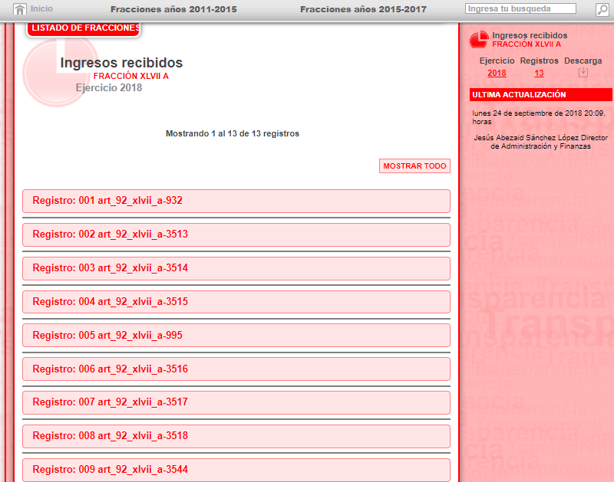

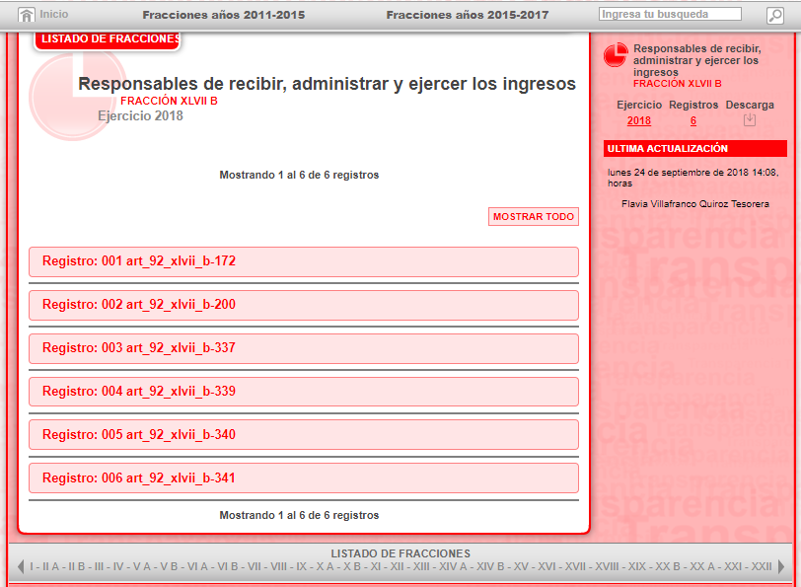

De este modo se aprecian un total de 13 y 06 registros de los ingresos recibidos por cualquier concepto señalando el nombre de los responsables de recibir, administrar y ejercer los recursos, con fecha de actualización 24 de septiembre de 2018.

Al realizar un análisis de cada uno de los registros que contiene el sitio de internet referido, se puede apreciar que todos contiene información sobre el Nombre(s) y Apellidos del responsable de administrar los ingresos y el Cargo del responsable de administrar dichos los ingresos.
Dado que el Recurrente también solicito lo correspondiente a la información del artículo 94, de la multicitada Ley, en relación a las Obligaciones de Transparencia Específicas de los Sujetos Obligados, en donde estipula que además de las obligaciones de transparencia común a que se refiere el Capítulo II de este Título, los sujetos obligados del Poder Ejecutivo Local y municipales, deberán poner a disposición del público y actualizar la siguiente información:

I. En el caso del Poder Ejecutivo y los Municipios, en el ámbito de su competencia:
(…)
b) El presupuesto de egresos y las fórmulas de distribución de los recursos otorgados;
(…)
d) El nombre, denominación o razón social y clave del registro federal de los contribuyentes a los que se les hubiera cancelado o condonado algún crédito fiscal local o municipal, así como los montos respectivos. Asimismo, la información estadística sobre las exenciones previstas en las disposiciones fiscales;
(…)
f) La información detallada que contengan los planes de desarrollo urbano, ordenamiento territorial y ecológico, los tipos y usos de suelo, licencias de uso y construcción otorgadas por los gobiernos municipales;”

A causa de lo anteriormente expuesto, cabe recordar que el solicitante requirió únicamente la información a la fracción I, incisos b), d) y f) del artículo 94, de las cuales, se desprenden las siguientes imágenes:


Finalmente, al realizar un análisis de cada uno de los registros contemplados en el portal de IPOMEX del Sujeto Obligado, relacionado al artículo 94, se deprenden las siguientes imágenes a manera de ejemplo:

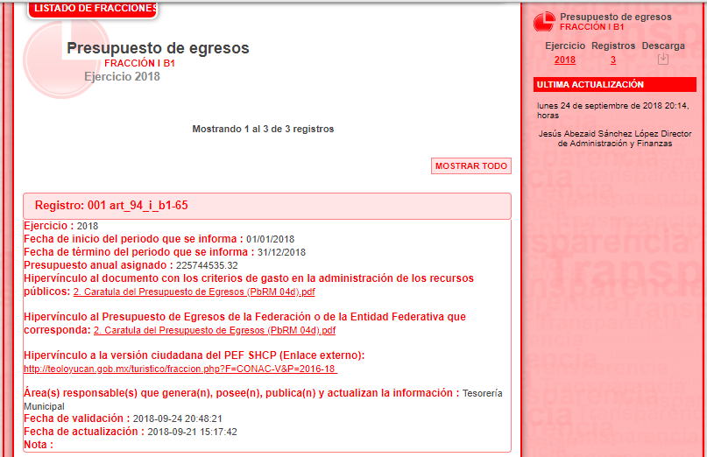
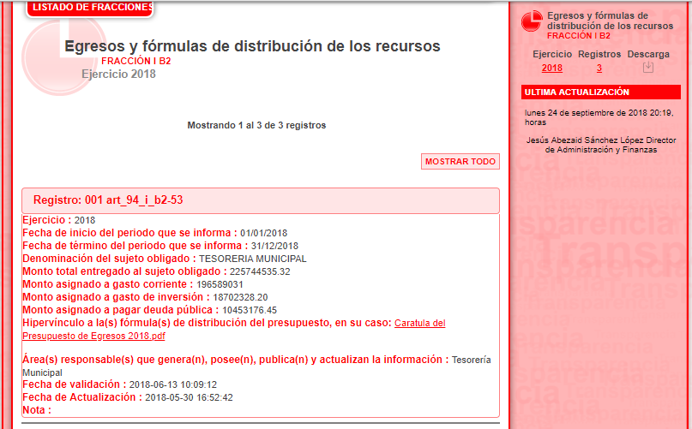
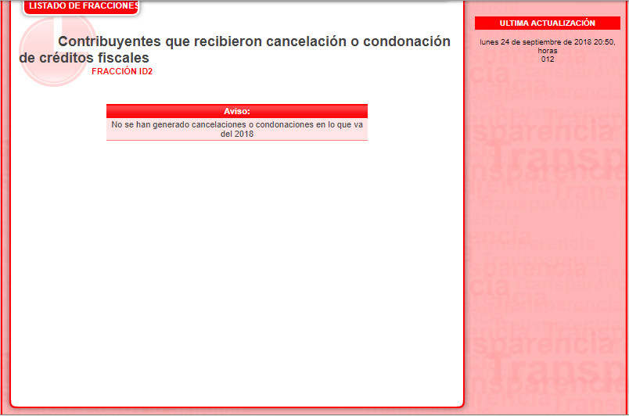
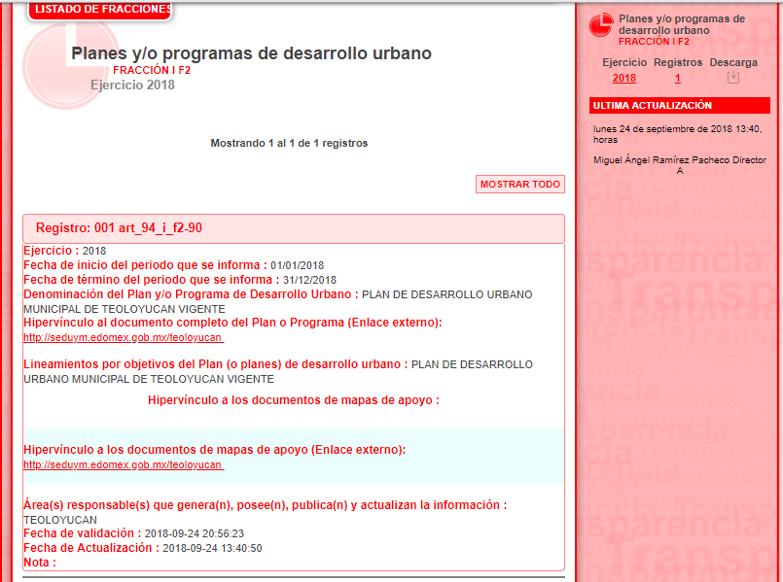
Por lo anterior, si el Recurrente manifiesta que la información proporcionada por el Sujeto Obligado se encuentra incompleta; y, el resultado del análisis de los referidos sitios de internet evidencia que obra la información de las diversas fracciones del artículo 92, de la Ley en la materia solicitados; se puede concluir que dicha respuesta colma lo solicitado por el Recurrente; máxime, tomando en consideración la manifestación del Sujeto Obligado en sus informes justificados, el cual reza así: “…se aprecian las capturas de pantalla que señala como evidencia de que la información se encuentra incompleta ya que los registros expedidos en formato Excel no contemplan la información requerida, por lo que es importante señalar que el hoy Recurrente dio clic en el apartado de “descargar” en lugar de dar clic directamente en el año correspondiente o en el apartado de “ registros” donde aparecen en automático todos y cada uno de los registros conteniendo la información completa y la actualización de la misma en cada una de las fracciones, …” [Sic].

Además, se aclara que este Instituto no se encuentra facultado para dudar sobre la veracidad de lo vertido por un Sujeto Obligado, pues no existe precepto legal alguno en la Ley de la materia que lo faculte para que en vía recurso de revisión pueda pronunciarse al respecto; máxime, el Recurrente no aportó medio de prueba que pudiera contradecir lo aseverado por el Sujeto Obligado.

Sirve de apoyo a lo anterior, por analogía, el criterio 31-10 emitido por el entonces Instituto Federal de Acceso a la Información que a la letra dice:
“El Instituto Federal de Acceso a la Información y Protección de Datos no cuenta con facultades para pronunciarse respecto de la veracidad de los documentos proporcionados por los sujetos obligados. El Instituto Federal de Acceso a la Información y Protección de Datos es un órgano de la Administración Pública Federal con autonomía operativa, presupuestaria y de decisión, encargado de promover y difundir el ejercicio del derecho de acceso a la información; resolver sobre la negativa de las solicitudes de acceso a la información; y proteger los datos personales en poder de las dependencias y entidades. Sin embargo, no está facultado para pronunciarse sobre la veracidad de la información proporcionada por las autoridades en respuesta a las solicitudes de información que les presentan los particulares, en virtud de que en los artículos 49 y 50 de la Ley Federal de Transparencia y Acceso a la Información Pública Gubernamental no se prevé una causal que permita al Instituto Federal de Acceso a la Información y Protección de Datos conocer, vía recurso revisión, al respecto.”

Por otro lado, no pasa desapercibido para esta ponencia que el plazo transcurrido entre la solicitud de información y las respuestas del Sujeto Obligado fue de once y quince días hábiles; al respecto, el artículo 161, de la Ley de Transparencia local indica que cuando la información requerida esté disponible en internet, el Sujeto Obligado deberá hacerlo saber al solicitante en un plazo no mayor a cinco días hábiles; bajo esa premisa, la respuesta del Sujeto Obligado vulneró el referido dispositivo de la Ley de Transparencia, toda vez que lo correcto era pronunciarse dentro de los cinco días hábiles posteriores al ingreso de la solicitud y no hasta el día once y quince; no obstante, debido a que los motivos de inconformidad versan sólo en la falta de actualización de la información de IPOMEX (situación que ya fue aclarada con antelación), se exhorta al Sujeto Obligado para que en el futuro atienda las solicitudes de información con la mayor diligencia posible, orientando debidamente a los solicitantes dentro del plazo legalmente establecido.

Así, en mérito de lo expuesto en líneas anteriores resultan infundadas las razones o motivos de inconformidad que arguye El Recurrente, por ello con fundamento en el artículo 186, fracción II, de la Ley de Transparencia y Acceso a la Información Pública del Estado de México y Municipios, se CONFIRMAN las respuestas a las solicitudes de información pública 00049/TEOLOYU/IP/2018 y 00050/TEOLOYU/IP/2018, que han sido materia del presente fallo.

Por lo antes expuesto y fundado es de resolverse y,

S E R E S U E L V E

PRIMERO. Se CONFIRMAN las respuestas del Sujeto Obligado a las solicitudes de información 00049/TEOLOYU/IP/2018 y 00050/TEOLOYU/IP/2018, por resultar infundadas las razones o motivos de inconformidad hechos valer por El Recurrente, en términos del Considerando CUARTO de esta resolución.

SEGUNDO. NOTIFÍQUESE la presente resolución vía SAIMEX, al Titular de la Unidad de Transparencia del Sujeto Obligado.

TERCERO. NOTIFÍQUESE al Recurrente vía SAIMEX y correo electrónico, la presente resolución y hágase de su conocimiento que en caso de que considere que le causa algún perjuicio, podrá promover el Juicio de Amparo en los términos de las leyes aplicables, de acuerdo a lo estipulado por el artículo 196, de la Ley de Transparencia y Acceso a la Información Pública del Estado de México y Municipios.
ASÍ LO RESUELVE, POR UNANIMIDAD DE VOTOS, EL PLENO DEL INSTITUTO DE TRANSPARENCIA, ACCESO A LA INFORMACIÓN PÚBLICA Y PROTECCIÓN DE DATOS PERSONALES DEL ESTADO DE MÉXICO Y MUNICIPIOS, CONFORMADO POR LOS COMISIONADOS ZULEMA MARTÍNEZ SÁNCHEZ; EVA ABAID YAPUR; JOSÉ GUADALUPE LUNA HERNÁNDEZ, JAVIER MARTÍNEZ CRUZ Y LUIS GUSTAVO PARRA NORIEGA (AUSENCIA JUSTIFICADA); EN LA CUADRAGÉSIMA CUARTA SESIÓN ORDINARIA CELEBRADA EL VEINTIOCHO DE NOVIEMBRE DE DOS MIL DIECIOCHO, ANTE EL SECRETARIO TÉCNICO DEL PLENO ALEXIS TAPIA RAMÍREZ.------------------------------------------------------------------------------------------------------------------------------------------------------------------------------------------------------------------------------------------------------------------------------------------------------------------------------------------------------------------------------------------------------------------------------------------------------------------------------------------------------------------------------------------------------------------------------------------------------------------------------------------------------------------------------------------------------------------------------------------------------------------------------------------------------------------------------------------------------------------------------------------------------------------------------------------------------------------------------------------------------------------------------------------------------------------------------------------------------------------------------------------------------------------------------------------------------------------------------------------------------------------------------------------------------------------------------------------------------------------------------------------------------------------------------------------------------------------------------------------------------------------------------------------------------------------------------------------------------------------------------------------------------------------------------------------------------------------------------------------------------------------------------------

Zulema Martínez Sánchez
Comisionada Presidenta
(Rúbrica)

José Guadalupe Luna Hernández
Comisionado
(Rúbrica)

Eva Abaid Yapur
Comisionada
(Rúbrica)

Javier Martínez Cruz
Comisionado
(Rúbrica)

Luis Gustavo Parra Noriega
Comisionado
(Ausencia Justificada)

Alexis Tapia Ramírez
Secretario Técnico del Pleno
(Rúbrica)

Esta hoja corresponde a la resolución de fecha veintiocho de noviembre de dos mil dieciocho, emitida en el recurso de revisión 03970/INFOEM/IP/RR/2018 y acumulado.
ZMS/OSAM/jasm

IMPROCEDENCIA Y SOBRESEIMIENTO EN EL JUICIO DE AMPARO. LAS CAUSAS PREVISTAS EN LOS ARTÍCULOS 73 Y 74 DE LA LEY DE LA MATERIA, RESPECTIVAMENTE, NO SON INCOMPATIBLES CON EL ARTÍCULO 25.1 DE LA CONVENCIÓN AMERICANA SOBRE DERECHOS HUMANOS. Del examen de compatibilidad de los artículos 73 y 74 de la Ley de Amparo con el artículo 25.1 de la Convención Americana sobre Derechos Humanos no se advierte que el derecho interno desatienda los estándares que pretenden proteger los derechos humanos en dicho tratado, por regular causas de improcedencia y sobreseimiento que impiden abordar el estudio de fondo del asunto en el juicio de amparo, en virtud de que el propósito de condicionar el acceso a los tribunales para evitar un sobrecargo de casos sin mérito, es en sí legítimo, por lo que esa compatibilidad, en cuanto a los requisitos para la admisibilidad de los recursos dependerá, en principio, de los siguientes criterios: no pueden ser irracionales ni de tal naturaleza que despojen al derecho de su esencia, ni discriminatorios y, en el caso, la razonabilidad de esas causas se justifica por la viabilidad de que una eventual sentencia concesoria tenga un ámbito de protección concreto y no entre en conflicto con el orden jurídico, no son de tal naturaleza que despojen al derecho de su esencia ni tampoco son discriminatorias, pues no existe alguna condicionante para su aplicabilidad, en función de cuestiones personales o particulares del quejoso. Por tanto, las indicadas causas de improcedencia y sobreseimiento no son incompatibles con el citado precepto 25.1, pues no impiden decidir sencilla, rápida y efectivamente sobre los derechos fundamentales reclamados como violados dentro del juicio de garantías.

